66 | COLLEGE SAINT-GUIBERT  21, place de l’Orneau  5030 Gembloux-sur-Orneau |  | Professeur : Mr. Ph. THYS  Classe : 5ème Tech. Qual. Elec.-Autom.  Evaluation : Labo – SIC 66-58-17-3

Laboratoire pneumatique

Rôle de la mise en situation :  Apprentissage  ► Intégration | Rôle de l’évaluation :  Formative  ► Certificative

Nom de l’étudiant :

MACROCOMPETENCE VISEE
Dans le cadre d’une entreprise, lors de la réalisation de câblage utilisant des composants simples (résistance, self, condensateur), associés ou non, sous régime continu ou alternatif, ou utilisant des machines tournantes à courant continu, être capable de mesurer, d’expliquer, de calculer les résultats par les mathématiques, de faire apparaître l’évolution des comportements en utilisant l’outil informatique, d’interpréter les différentes grandeurs électriques à l’aide de l’appareillage adéquat conformément au RGIE, aux règles de l’art et à la normalisation en vigueur.

N° | COMPETENCES PROGRAMME |  | TACHE
L8’  L10’ | Pneumatique  Dossier |  | Etude et câblage d’un système pneumatique devant simuler la commande d’une trappe de silo.
L8’  L10’ | Pneumatique  Dossier |  | SUPPORT
L8’  L10’ | Pneumatique  Dossier |  | Il sera mis à disposition des étudiants un support illustrant de façon réelle le système. L’étudiant devra réaliser le câblage d’un séquenceur pneumatique pour la gestion.
L8’  L10’ | Pneumatique  Dossier |  | CONSIGNES
Date de l’expérimentation :  Date de remise du rapport : |  |  | Suivre le développement avancé dans les notes qui vous sont fournies  Travailler avec soin, précision et rigueur.

Réf.: Labo – SIC 66-58-17-3
66
100
Tâche : Etude et câblage d’un système pneumatique devant simuler la commande d’une trappe de silo

E.A.C. : L8’ [L21] Pneumatique.

Critères | Indicateurs | Résultats
Représentation | Etablissement de schéma de commande
Représentation | Etablissement de schéma de puissance
Représentation | Etablissement de schéma d’alimentation
Représentation | Etablissement de schéma d’automatisation
Précision | Système fonctionnel
 | Respect de la symbolisation
Cohérence | Lien entre la commande et la puissance, repérage
Production | Plan complet, clair, propre et représentation précise

E.A.C. : L10’ [L24+L25] Dossier.

Critères | Indicateurs | Résultats
Production | Le dossier est complet en respect aux consignes
Profondeur | Tous les points du rapport sont traités
Délais | Respect des délais

Collège Saint-Guibert
5030 Gembloux
Laboratoire d’électricité

BUT : Gestion d’une trappe de silo.
SIC
66

Description du système.

Vous avez à votre disposition, un panneau reprenant de façon réaliste un silo et sa trappe.

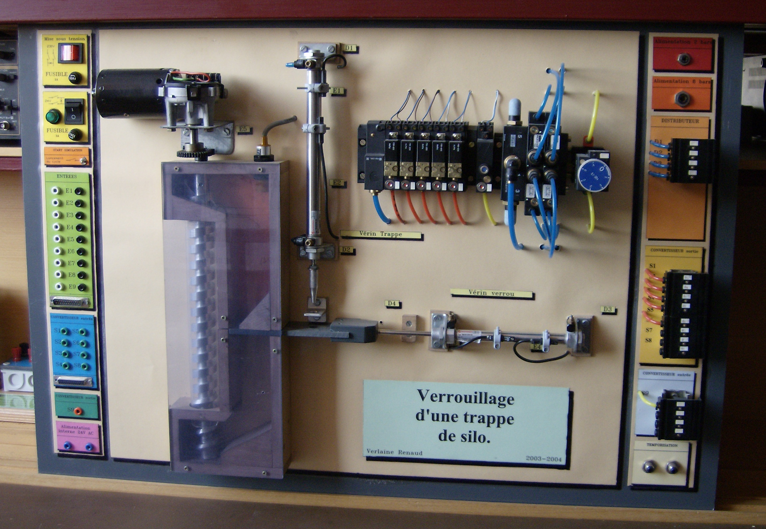
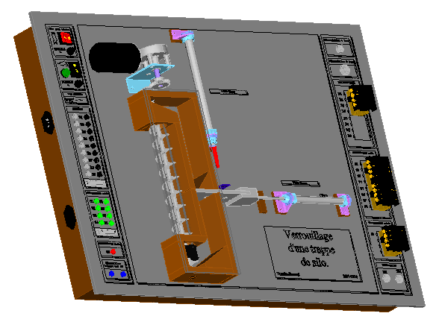
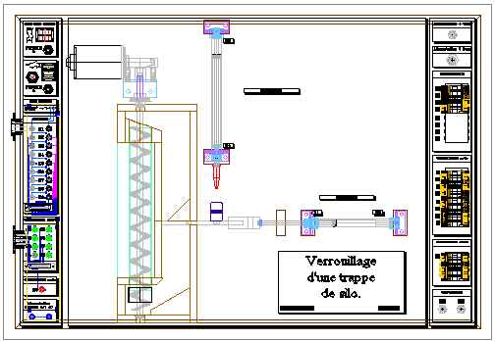

Cahier des charges.

Le système est basé sur la technologie électro-pneumatique, en effet l’ensemble de la détection est électrique alors que la partie mise en mouvement est pneumatique.
Le système devra être géré par un séquenceur pneumatique modulaire. (télémécanique)
Vous devrez donc réaliser la conversion des signaux électriques en signaux pneumatiques afin de pouvoir attaquer les entrées du séquenceur.
Une série de bornier vous permettront de réaliser les liaisons sans intervention sur le câblage propre du support.

Le fonctionnement est le suivant, une impulsion sur le start permet de déverrouiller la trappe, une fois cette action réalisée, il y aura ouverture de la trappe. Une temporisation sera lancée pour définir le temps d’ouverture de la trappe. Une fois le temps écoulé, il y aura fermeture de la trappe. La trappe fermée, elle sera verrouillée et une fois verrouillée, la vis sans fin se mettra en marche. L’arrêt de la vis sera associé au détecteur optique placé dans la trémie.

Vous devez réaliser l’étude et la mise en oeuvre avec tous les moyens que vous estimerez nécessaires. Le travail reste toutefois individuel.

Vous fournirez un dossier comprenant :

- L’énoncé du processus en français.
- Les grafcets de niveau 1 et 2.
- Le plan du séquenceur.
- Le plan des liaisons entre borniers.
- Une note de confirmation du fonctionnement paraphé par le professeur.

Si vous estimez qu’il vous manque des informations pour mener à bien la mise en marche de cette unité, vous pouvez demander le dossier de maintenance de la machine au professeur.

